广东省深圳黄埔中学2022-2023学年八年级下学期期中考试数学试题
学校:___________姓名：___________班级：___________考号：___________

一、单选题
1．下列图形中不是中心对称图形的是（ ）
A．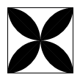 B．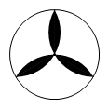 C． D．
2．如果，那么下列不等式中不成立的是（ ）
A． B． C． D．
3．下列因式分解正确的是（ ）
A． B．
C． D．
4．如果点在平面直角坐标系的第三象限内，那么的取值范围在数轴上可表示为（ ）
A．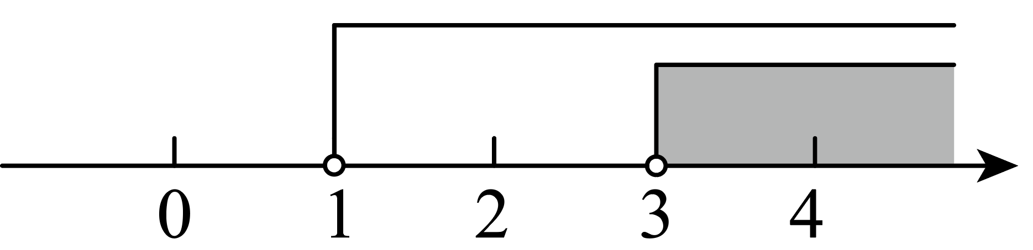 B．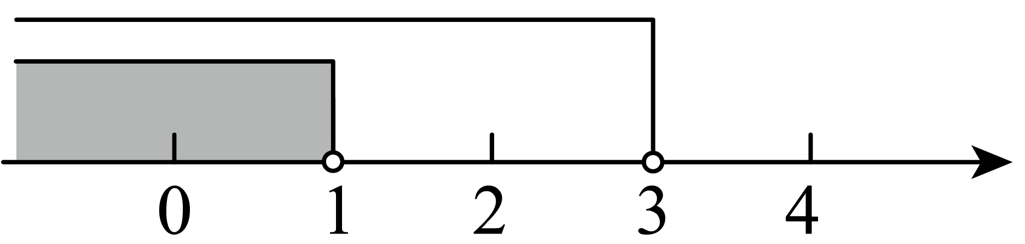
C．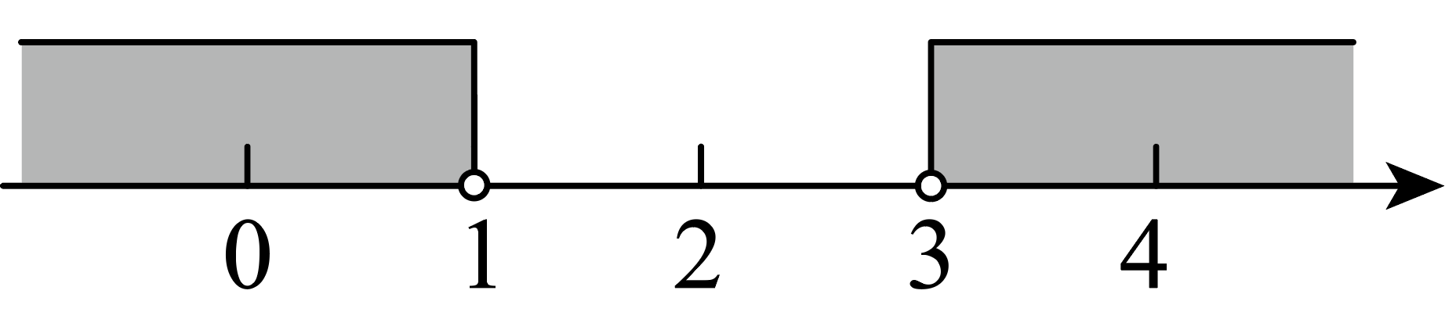 D．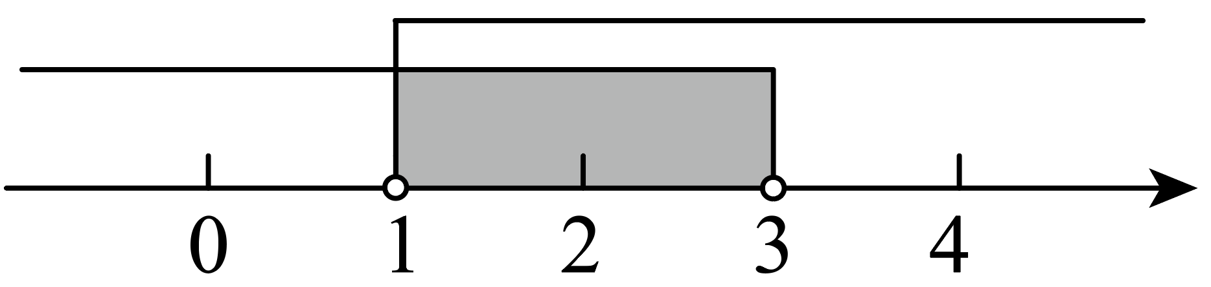
5．把点向下平移3个单位长度后，再向右平移2个单位长度，此时它的坐标为（ ）
A． B． C． D．
6．下列说法中，正确的结论有（ ）个
①在一个角的内部，到角的两边距离相等的点在这个角的平分线上；
②三角形三条边的垂直平分线的交点到这个三角形三个顶点的距离相等；
③“对顶角相等”的逆命题是真命题；
④反证法证明“一个三角形中最小角不大于60°”应先假设这个三角形中最小角大于
A．1个 B．2个 C．3个 D．4个
7．如图，直线：与直线：相交于点，则关于的不等式的解集为（ ）
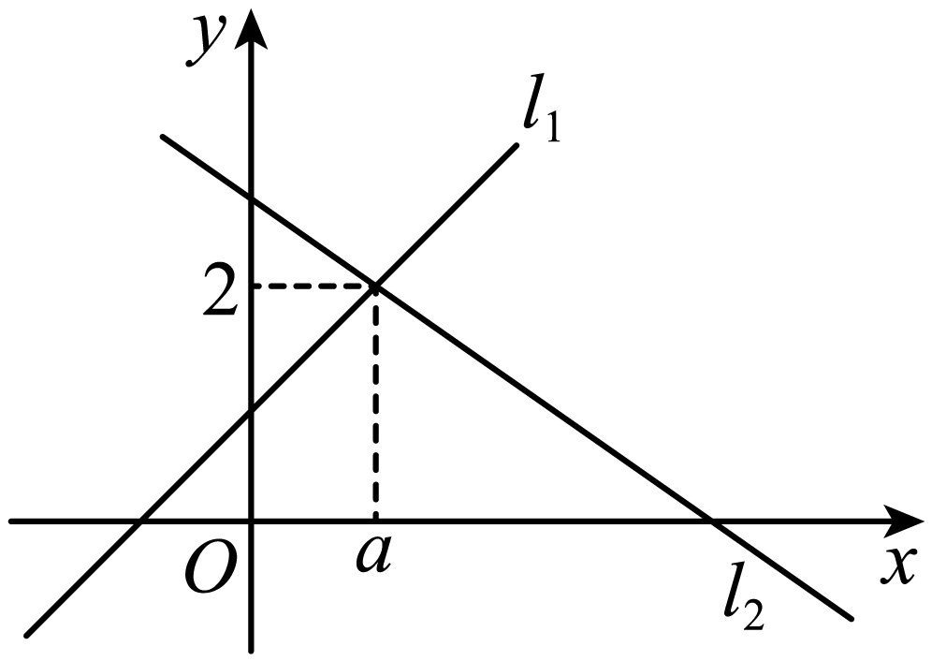
A． B． C． D．
8．如图，在中，，，的垂直平分线分别交与于点D和点E．若，则的长是（ ）
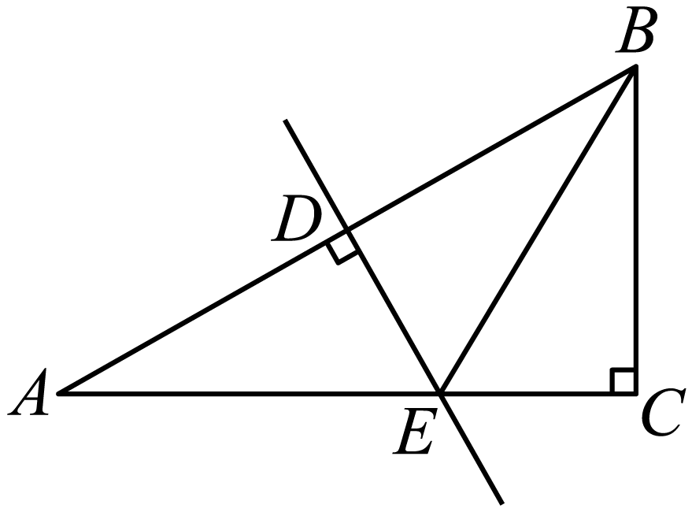
A． B．2 C． D．4
9．为有效开展“阳光体育”活动，某校计划购买篮球和足球共50个，购买资金不超过元．若每个篮球60元，每个足球30元，则篮球最多可购买（ ）个
A．14 B．15 C．16 D．17
10．如图，是的角平分线，，垂足为，交的延长线于点F，若恰好平分，．给出下列四个结论：①；②；③D是的中点；④．其中正确的结论共有（ ）个
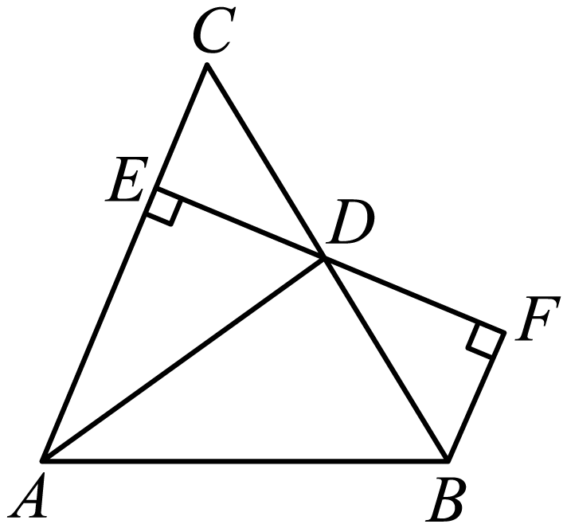
A．1个 B．2个 C．3个 D．4个

二、填空题
11．分解因式：__________．
12．已知关于x的不等式的解集为，则的取值范围是__________．
13．等腰三角形的一条边长为3，另一边长为7，则它的周长为__________．
14．如果不等式组的解集是x＜2，那么m的取值范围是_____
15．如图，在中，，，，在直线l上．将绕点A按顺时针方向旋转到位置①，可得到点，此时；将位置①的三角形绕点按顺时针方向旋转到位置②，可得到点，此时；将位置②的三角形绕点按顺时针方向旋转到位置③，可得到点，此时；…，按此规律继续旋转，直到得到点为止．则_________．
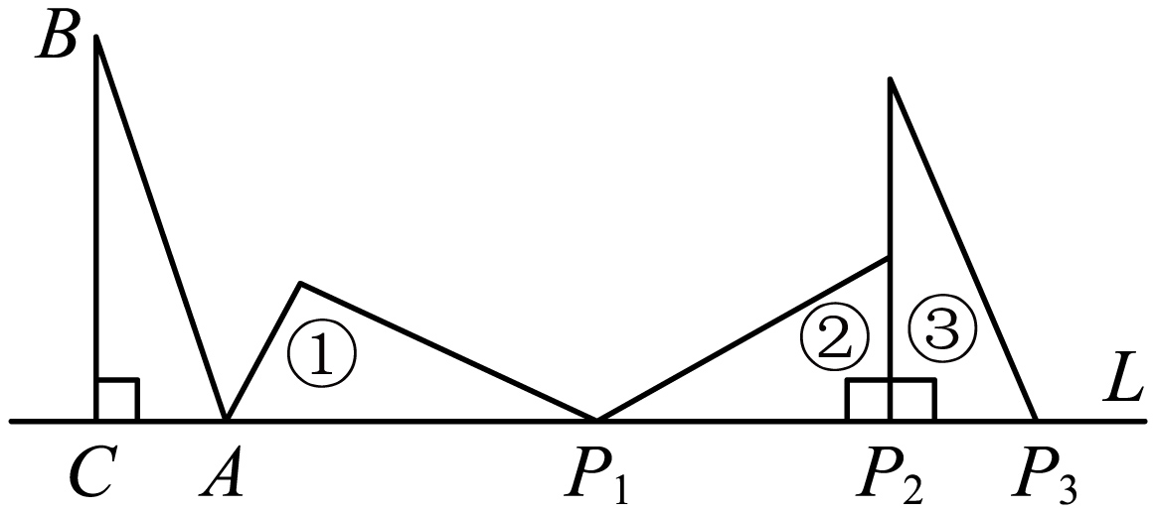

三、解答题
16．分解因式：
（1）
（2）
17．解不等式
(1)
(2)，将解集在数轴上表示
18．如图，三个顶点的坐标分别为，，．
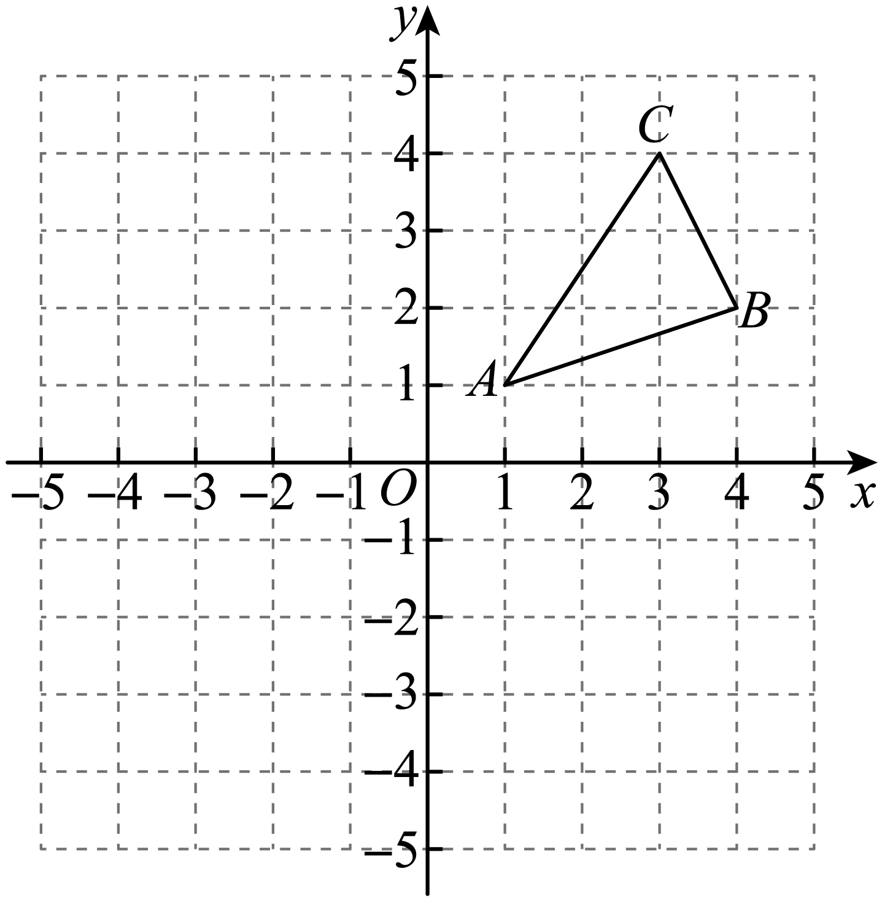
(1)请画出将向左平移4个单位长度后得到的图形；
(2)请画出关于原点О成中心对称的图形；
(3)求的面积．
19．如图，△ABC和△ADE都是等腰三角形，且∠BAC=90°，∠DAE=90°，B，C，D
在同一条直线上．求证：BD=CE．
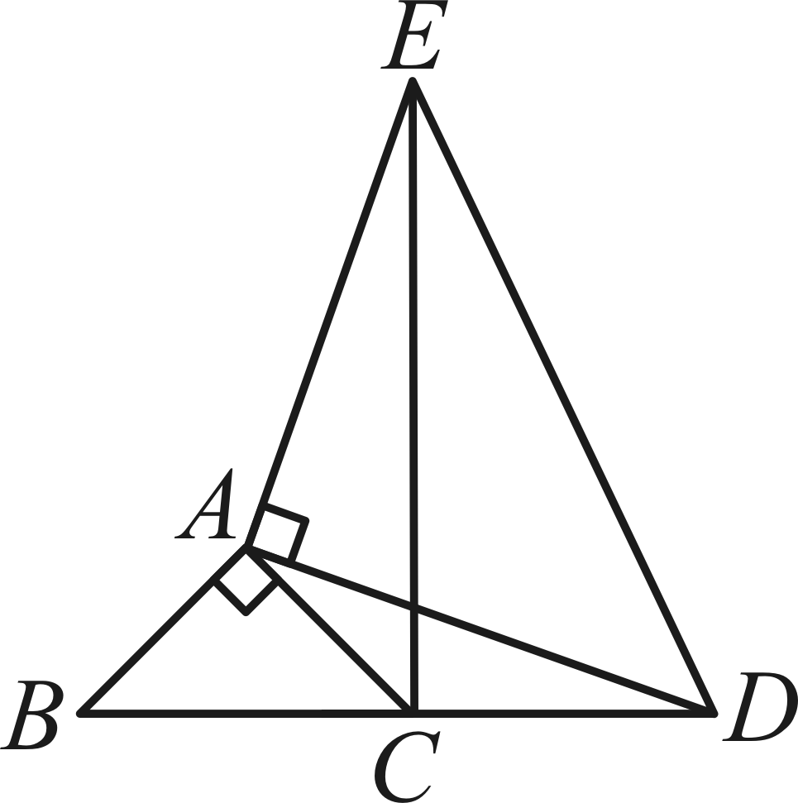
20．某园林部门决定利用现有的349盆甲种花卉和295盆乙种花卉搭配A、B两种园艺造型共50个，摆放在迎宾大道两侧．已知搭配一个A种造型需甲种花卉8盆，乙种花卉4盆；搭配一个B种造型需甲种花卉5盆，乙种花卉9盆．
（l）某校2015届九年级某班课外活动小组承接了这个园艺造型搭配方案的设计，问符合题意的搭配方案有几种？请你帮助设计出来；
（2）若搭配一个A种造型的成本是200元，搭配一个B种造型的成本是360元，试说明（1）中哪种方案成本最低，最低成本是多少元？
21．如图，在中，，，D为边的中点，点E、F分别在射线上，且，连接EF．
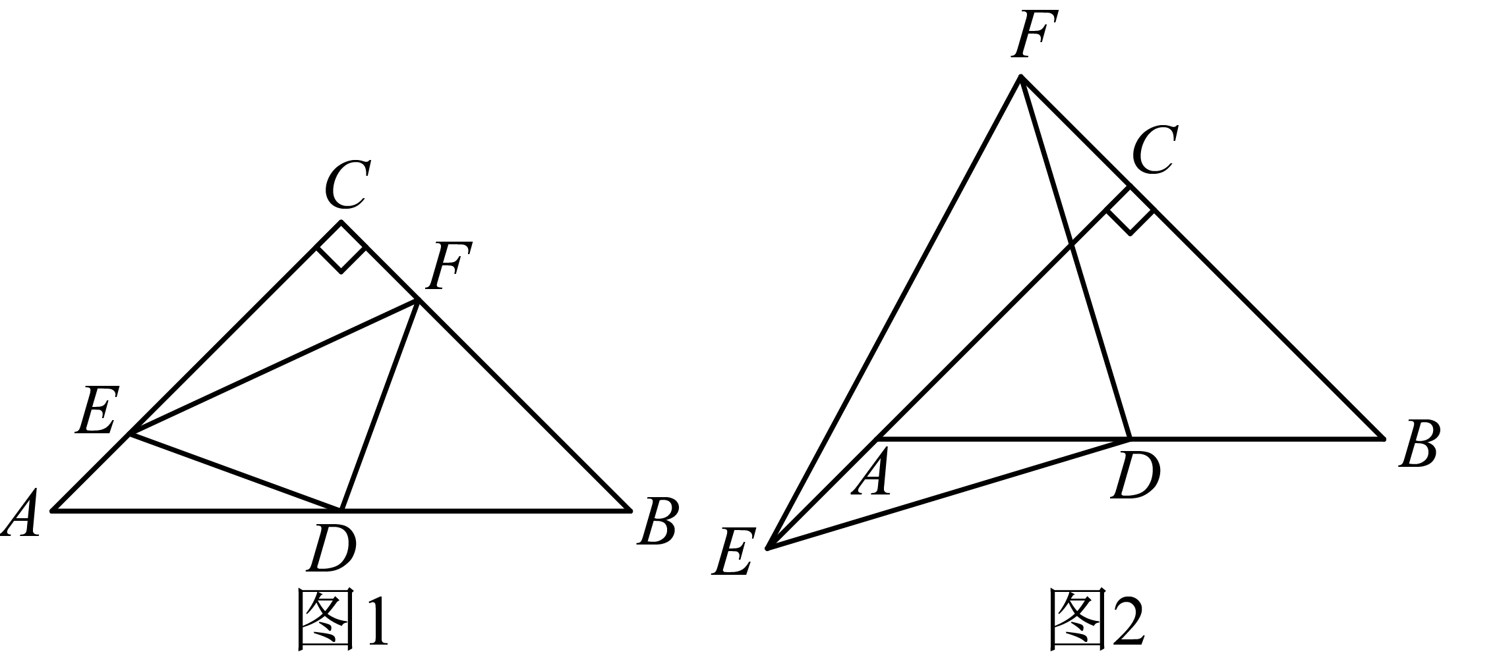
(1)如图1，当点E、F分别在边和上时，求证：
(2)探究：如图2，当点E、F分别在边、的延长线上时，判断线段与的大小关系，并加以证明．
(3)应用：如图2，若，利用探究得到的结论，求的面积．
22．如图，点O是等边内一点．将绕点C按顺时针方向旋转得，连接．已知．
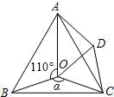
(1)求证：是等边三角形；
(2)当时，试判断的形状，并说明理由；
(3)探究：当α为多少度时，是等腰三角形．

《广东省深圳黄埔中学2022-2023学年八年级下学期期中考试数学试题》参考答案
题号 | 1 | 2 | 3 | 4 | 5 | 6 | 7 | 8 | 9 | 10
答案 | B | C | B | D | C | C | A | C | C | C

1．B
【分析】根据中心对称图形的概念求解．
【详解】解：A、是中心对称图形，故本选项不合题意；
B、不是中心对称图形，故本选项符合题意；
C、是中心对称图形，故本选项不合题意；
D、是中心对称图形，故本选项不合题意．
故选：B．
【点睛】本题考查了中心对称图形的知识，把一个图形绕某一点旋转180°，如果旋转后的图形能够与原来的图形重合，那么这个图形就叫做中心对称图形．
2．C
【分析】根据不等式的性质对选项逐个判断即可．
【详解】解：∵
∴，不等式两边同时减去同一个数，不等号方向不变，A正确，不符合题意；
，等式两边同时加上同一个数，不等号方向不变，B正确，不符合题意；
，不等号两边同时乘以或除以一个小于零的数，不等号方向改变，C错误，符合题意；
，不等式两边同时乘以或除以一个大于零的数，不等号方向不变，D正确，不符合题意；
故选：C
【点睛】此题考查了不等式的性质，解题的关键是掌握不等式的有关性质．
3．B
【分析】根据公式法、十字相乘法进行因式分解依次判断即可．
【详解】解：A、，选项错误，不符合题意；
B、，选项正确，符合题意；
C、，选项错误，不符合题意；
D、不能进行因式分解，选项错误，不符合题意；
故选：B．
【点睛】题目主要考查因式分解，熟练掌握公式法、十字相乘法进行因式分解是解题关键．
4．D
【分析】本题考查了点坐标特点、一元一次不等式组、在数轴上表示不等式组的解集等知识点，根据点的位置得出不等式组，求出不等式组的解集，即可得出答案．
【详解】解：∵在平面直角坐标系的第三象限内，
∴，
解得：，
在数轴上表示为：

故选：D．
5．C
【分析】根据平面直角坐标系中，点的平移规律进行平移即可．
【详解】解：点向下平移3个单位长度后变为，
将再向右平移2个单位长度变为，
故选：C．
【点睛】本题考查了点的平移，属于简单题，熟悉点的坐标的平移规律是解题关键．
6．C
【分析】根据角平分线的性质，垂直平分线的性质、命题及逆命题的判断、反证法判断即可．
【详解】解：①在一个角的内部，到角的两边距离相等的点在这个角的平分线上，说法正确；
②三角形三条边的垂直平分线的交点到这个三角形三个顶点的距离相等，说法正确；
③“对顶角相等”的逆命题是如果两个角相等，则这两个角为对顶角，此命题为假命题，本小题说法错误；
④反证法证明“一个三角形中最小角不大于”先应假设这个三角形中最小角大于，说法正确；
故选C．
【点睛】本题主要考查了角平分线的性质，垂直平分线的性质、命题及逆命题的判断、反证法，解题的关键在于能够熟练掌握相关知识进行求解．
7．A
【分析】首先将已知点的坐标代入直线求得的值，然后观察函数图象得到在点的左边，直线都在直线的下方，据此求解．
【详解】解：直线与直线相交于点，
，
解得：，
观察图象可知：关于的不等式的解集为，
故选：A．
【点睛】本题考查了一次函数与一元一次不等式，根据函数图象，比较函数值的大小，确定对应的自变量的取值范围，解此题需要有数形结合的思想．
8．C
【分析】由是线段的垂直平分线，根据线段垂直平分线定理得到，根据等边对等角可得的度数，进而得出的度数，再由角平分线上的点到角的两边的距离相等得出．由角所对的直角边等于斜边的一半，可得的长，再由勾股定理求出的长，进而求出的长．
【详解】解：∵在中，，，
∴．
∵是线段的垂直平分线，
∴，，
∴，
∴．
又∵，，
∴．
∵在直角三角形中，，，
∴，
∴，
∴．
故选：C．
【点睛】本题考查了线段垂直平分线的性质、角平分线的性质、含角的直角三角形的性质、勾股定理，解题的关键是熟练掌握这些性质定理，注意角所对的直角边等于斜边的一半这个性质是在直角三角形中．
9．C
【分析】设购买篮球x个，则购买足球个，根据总价单价购买数量结合购买资金不超过元，即可得出关于x的一元一次不等式，解之取其中的最大整数即可．
【详解】设购买篮球x个，则购买足球个，
根据题意得：，
解得：．
为整数，
最大值为16．
故选：C．
【点睛】本题考查了一元一次不等式的应用，根据各数量间的关系，解题的关键是正确列出一元一次不等式．
10．C
【分析】根据平行线的性质及角平分线得出，再由等角对等边确定，利用等腰三角形的性质及全等三角形的判定和性质依次判断即可．
【详解】解：∵，
∴，
∵恰好平分，
∴，
∴，
∴，
∵是的角平分线，
∴，，
∴，D是的中点，故②，③正确，
在与中，
，
∴，
∴，故①正确；
∵，
∴，故④错误．
故选C．
【点睛】题目主要考查等腰三角形的判定和性质，全等三角形的判定和性质，理解题意，综合运用这些知识点是解题关键．
11．
【分析】直接提取公因式，进而分解因式得出答案．
【详解】解：
故答案为：．
【点睛】此题主要考查了提取公因式法分解因式，正确找出公因式是解题关键．
12．
【分析】根据不等式的性质得出即可．
【详解】解：∵关于x的不等式的解集为，
∴，解得；
故答案为：．
【点睛】本题考查了不等式的性质，解题关键是明确不等式两边同时乘或除以一个负数，不等号的方向改变．
13．17
【分析】先利用三角形三边关系确定腰长，再将三边相加．
【详解】解：∵，
∴腰长为7，
∴周长为，
故答案为：17．
【点睛】本题考查了等腰三角形的定义和三角形的三边关系，解题关键是牢记三角形任意两边之和大于第三边．
14．m≥2．
【分析】先解第一个不等式，再根据不等式组的解集是x＜2，从而得出关于m的不等式，解不等式即可．
【详解】解：解第一个不等式得，x＜2，
∵不等式组的解集是x＜2，
∴m≥2，
故答案为m≥2．
【点睛】本题是已知不等式组的解集，求不等式中字母取值范围的问题．可以先将字母当作已知数处理，求出解集与已知解集比较，进而求得字母的范围．求不等式的公共解，要遵循以下原则：同大取较大，同小取较小，大小小大中间找，大大小小解不了．
15．/
【分析】根据题意，发现将绕点A顺时针旋转，每旋转一次，的长度依次增加2，，1，且三次一循环，按此规律即可求解．
【详解】解：∵，，，
∴，，
∴将绕点A顺时针旋转，每旋转一次，的长度依次增加2，，1，且三次一循环，
∵，
∴．
故答案为：．
【点睛】本题考查了图形类规律探索，旋转的性质及直角三角形的性质，得到的长度依次增加2，，1，且三次一循环是解题的关键．
16．（1）；（2）．
【分析】（1）原式提取公因式，再利用完全平方公式分解即可；
（2）原式利用平方差公式分解即可．
【详解】解：（1）
；
（2）
．
．
【点睛】此题考查了提公因式法与公式法的综合运用，熟练掌握因式分解的方法是解本题的关键．
17．(1)
(2)，数轴见解析
【分析】（1）根据解不等式的一般步骤求解即可；
（2）先求出每一个不等式的解集，然后再确定不等式组的解集，最后在数轴上表示即可．
【详解】（1）解：
去分母得：
移项合并同类项得：，
系数化为1得：；
（2）
解不等式①，得：，
解不等式②，得：，
在数轴上表示出不等式的解集如下：
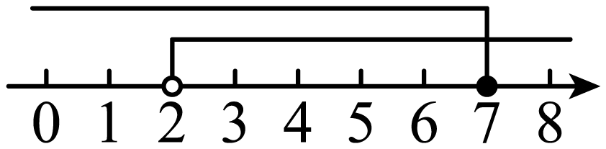
∴不等式组的解集为：．
【点睛】题目主要考查解不等式及不等式组的方法步骤，在数轴上表示不等式的解集，熟练掌握运算法则是解题关键．
18．(1)见解析
(2)见解析
(3)
【分析】（1）利用点平移的坐标变换规律得到、、的坐标，然后描点连线即可；
（2）利用关于原点对称的点特征得到、、的坐标，然后描点连线即可；
（3）利用网格及割补法求面积即可．
【详解】（1）解：如图， 即为所求，
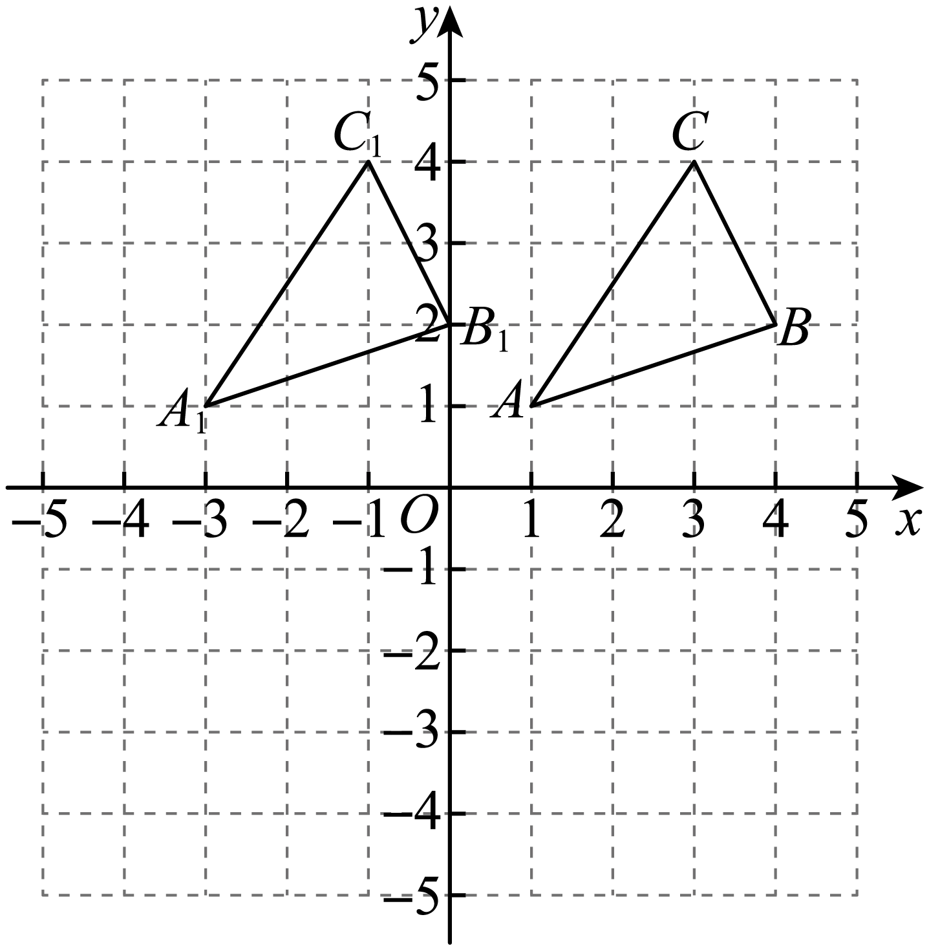
（2）解．如图， 即为所求，
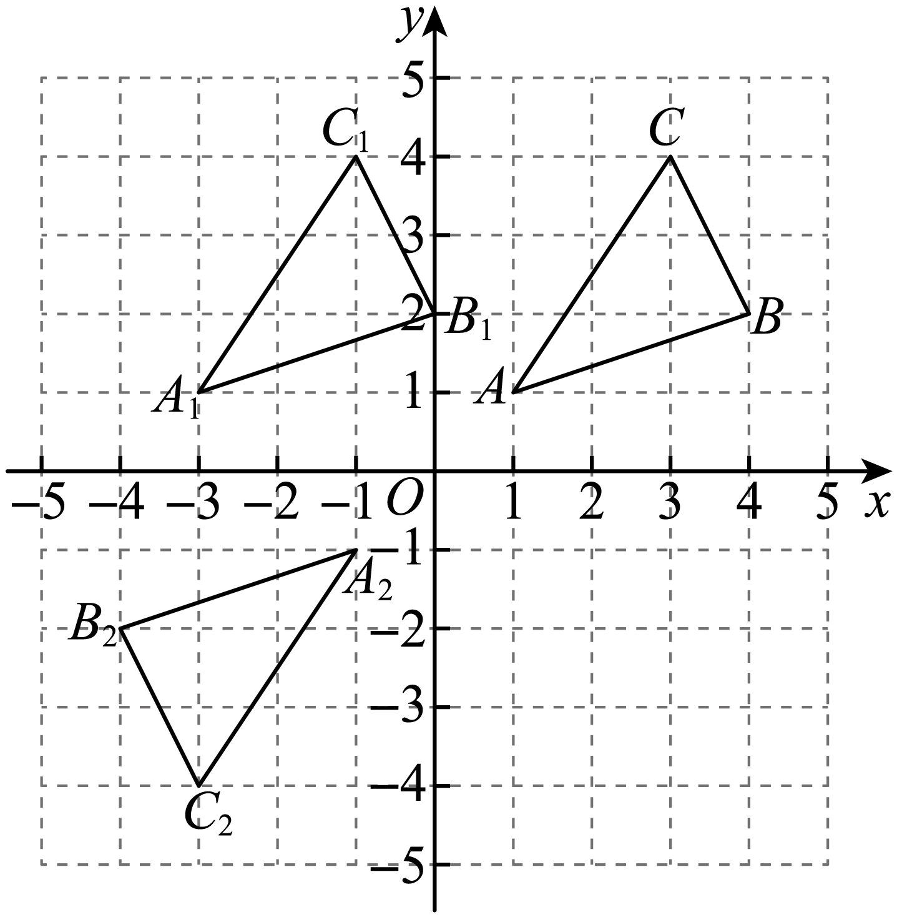
（3）的面积为：．
【点睛】本题考查了作图-中心对称变换、平移变换，及利用网格求三角形面积，熟练掌握平移变化和中心对称图形的作法是解题关键．
19．见解析
【分析】求出AD=AE，AB=AC，∠DAB=∠EAC，根据SAS证出△ADB≌△AEC即可．
【详解】证明：∵△ABC和△ADE都是等腰直角三角形，
∴AD=AE，AB=AC．
又∵∠EAC=90°+∠CAD，∠DAB=90°+∠CAD，
∴∠DAB=∠EAC．
∴△ADB≌△AEC（SAS）．
∴BD=CE．
20．（1）可设计三种搭配方案 ①A种园艺造型31个，B种园艺造型19个；②A种园艺造型32个，B种园艺造型18个； ③A种园艺造型33个，B种园艺造型17个．
（2）当时，即方案五的成本最低，最低成本=元．
【分析】（1）根据题目中的两个不等关系“A种造型需甲种花卉的数量+B种造型需甲种花卉的数量≤349，A种造型需乙种花卉的数量+B种造型需乙种花卉的数量≤295”，即可列出一元一次不等式组，直接解不等式组，然后取整数解即可；
（2）有两种方法，①根据题意可得，B种造型的造价成本高于A种造型成本．所以B种造型越少，成本越低，所以选择B造型最少的方案，计算出这种方案的成本即可；②根据（1）中得出的方案，分别计算出每种方案的成本，选择成本最低的方案即可．
【详解】解：（1）设搭配A种造型x个，则B种造型为（50﹣x）个，
依题意得，
解这个不等式组得：31≤x≤33，
∵x是整数，
∴x可取31，32，33，
∴可设计三种搭配方案 ①A种园艺造型31个，B种园艺造型19个；
②A种园艺造型32个，B种园艺造型18个；
③A种园艺造型33个，B种园艺造型17个．
（2）方法一：由于B种造型的造价成本高于A种造型成本．所以B种造型越少，成本越低，
故应选择方案③，成本最低，最低成本为33×200+17×360=12720（元），
方法二：方案①需成本31×200+19×360=13040（元）；
方案②需成本32×200+18×360=12880（元）；
方案③需成本33×200+17×360=12720（元），
∴应选择方案③，成本最低，最低成本为12720元．
考点：一元一次不等式组的应用．
21．(1)见解析
(2)见解析
(3)18
【分析】（1）连接，可证明，可得出结论；
（2）连接，同（1）可证明，可证得；
（3）由可证得，容易求得的面积．
【详解】（1）证明：如图1，连接，
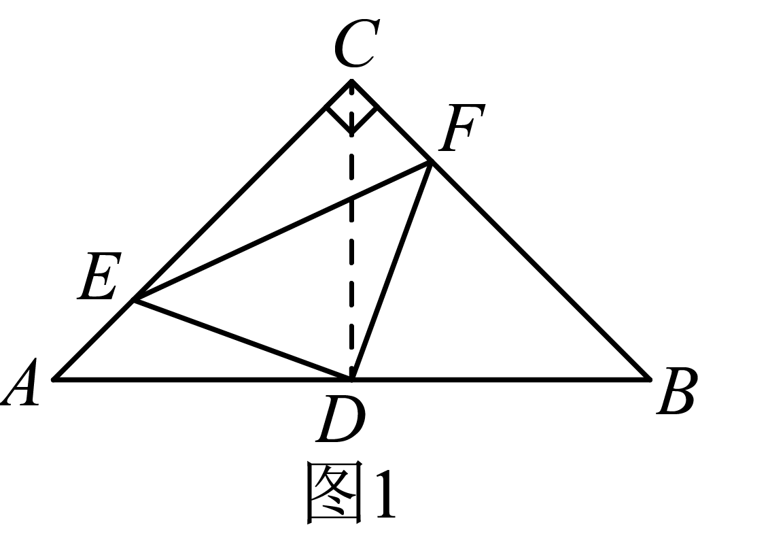 ，，
，
为边的中点，
，，
，
在和中，
，
，
；
（2）结论：，理由如下：
如图2，连接，
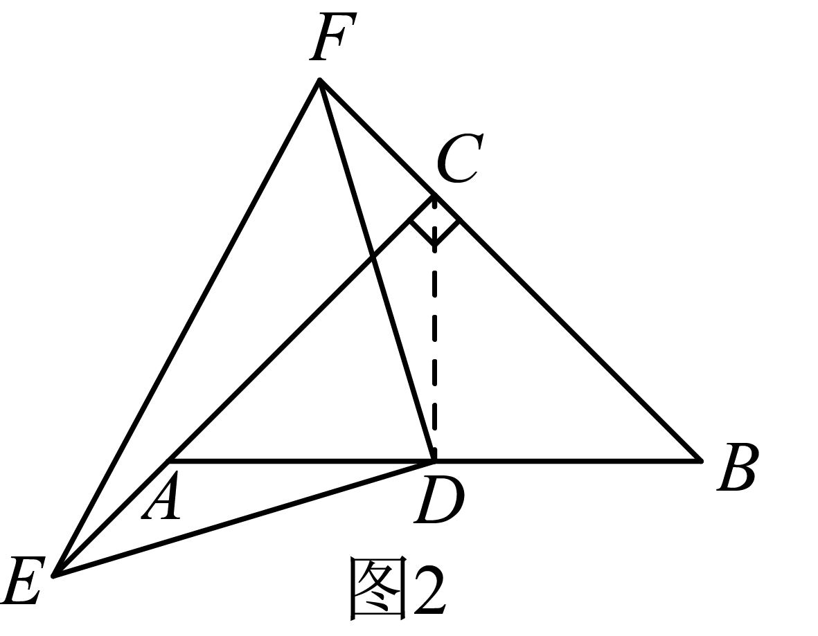 ，，
，
为中点，
，，
，
，
在和中，
，
，
；
（3）解：，
，
,
，
，
，
．
【点睛】本题为三角形综合应用，涉及知识点有等腰直角三角形的性质、全等三角形的判定和性质及三角形的面积等．在探究中把问题转化为图1中的问题是解题的关键，即构造三角形全等．本题主要就是全等三角形的判定和性质的应用．
22．(1)见解析
(2)是直角三角形；理由见解析
(3)当为或或时，是等腰三角形
【分析】（1）利用旋转的性质，，即可证明是等边三角形；
（2）由旋转的性质得到，再根据是等边三角形，即可求解；
（3）分三种情况讨论，①，②，③，分别列式计算即可求解．
【详解】（1）证明：∵绕点C按顺时针方向旋转得，
∴，，
∴是等边三角形；
（2）解：是直角三角形；理由如下：
∵是由旋转后得到的，
∴，
∵是等边三角形，
∴，
∵，
∴，
∴是直角三角形；
（3）解：当为或或时，是等腰三角形，
∵是由旋转后得到的，
∴，
∴，
∵是等边三角形，
∴，
∴，
∵，
∴，
∴，
∵在中，，
∴，
∴，
∵是等腰三角形，
∴①，
∴，
∴，
∴；
②，
∴，
∴，
∴；
③，
∴，
∴，
∴，
∴当为或或时，是等腰三角形．
【点睛】本题考查了旋转的性质和等边三角形的判定方法和性质，以及直角三角形的判定方法，等腰三角形的性质，此题具有一定的开放性，要找到变化中的不变量，根据等腰三角形的性质进行分类讨论．

